35
Miembro de JA Worldwide




—CUADERNO— DE-TRABmo—


SERVICIO COMUNAL

ESTUDIANTIL
MINISTERIO DE DIRECCIÓN DE
EDUCACIÓN PÚBLICA VIDA ESTUDIANTIL

@Junior Achievement Costa Rica, 2024
Es importante que sepas Io siguiente:
Este documento Io puedes imprimir para completar cada actividad asignada. Recuerda guiarte con cada sesión, ahí tendrás las herramientas y los recursos necesarios para completar cada actividad.
También, podrás completar cada actividad de manera digital. Te recomendamos utilizar Adobe Acrobat, es una herramienta gratuita donde puedes visualizar y modificar documentos en formato PDF.

Cuando descargues el lector PDF en tu dispositivo electrónico, encontrarás una barra similar a la siguiente:

1.En la barra de herramientas debes seleccionar la caja de texto.
- La opción que mejor te servirá para completar cada actividad es "Escribir texto",
- Cuando seleccionas "Escribir texto", das click en cada actividad donde desees completar el ejercicio.

Defina la idea de negocio.

Es un sistema de intercambio de objetos o servicios que me producen una ganancia

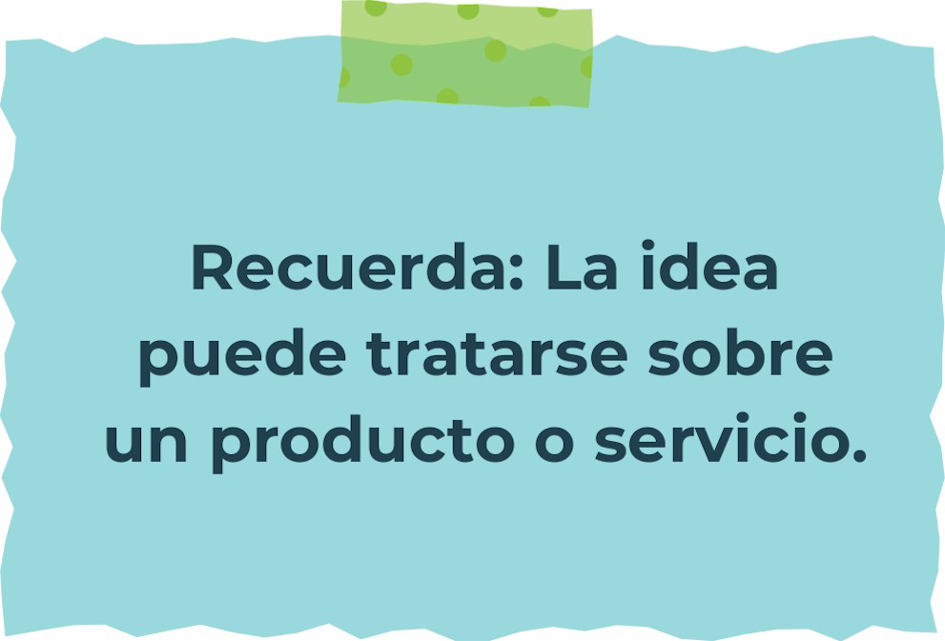
Determine la misión y visión de su emprendimiento.
Misión: que mi marca sea reconocida, y llegue a su éxito total.


Visión:
Con un avance grande del emprendimiento, acompañado de las mejores personas y de las mejores ganancias

Establezca su estructura organizacional. En cada recuadro, coloque la gerencia o puesto que crea necesario para su tipo de negocio.
1-dueño
-marketing, finanzas, operaciones
Trabajador 1, trabajador 2, trabajador 3
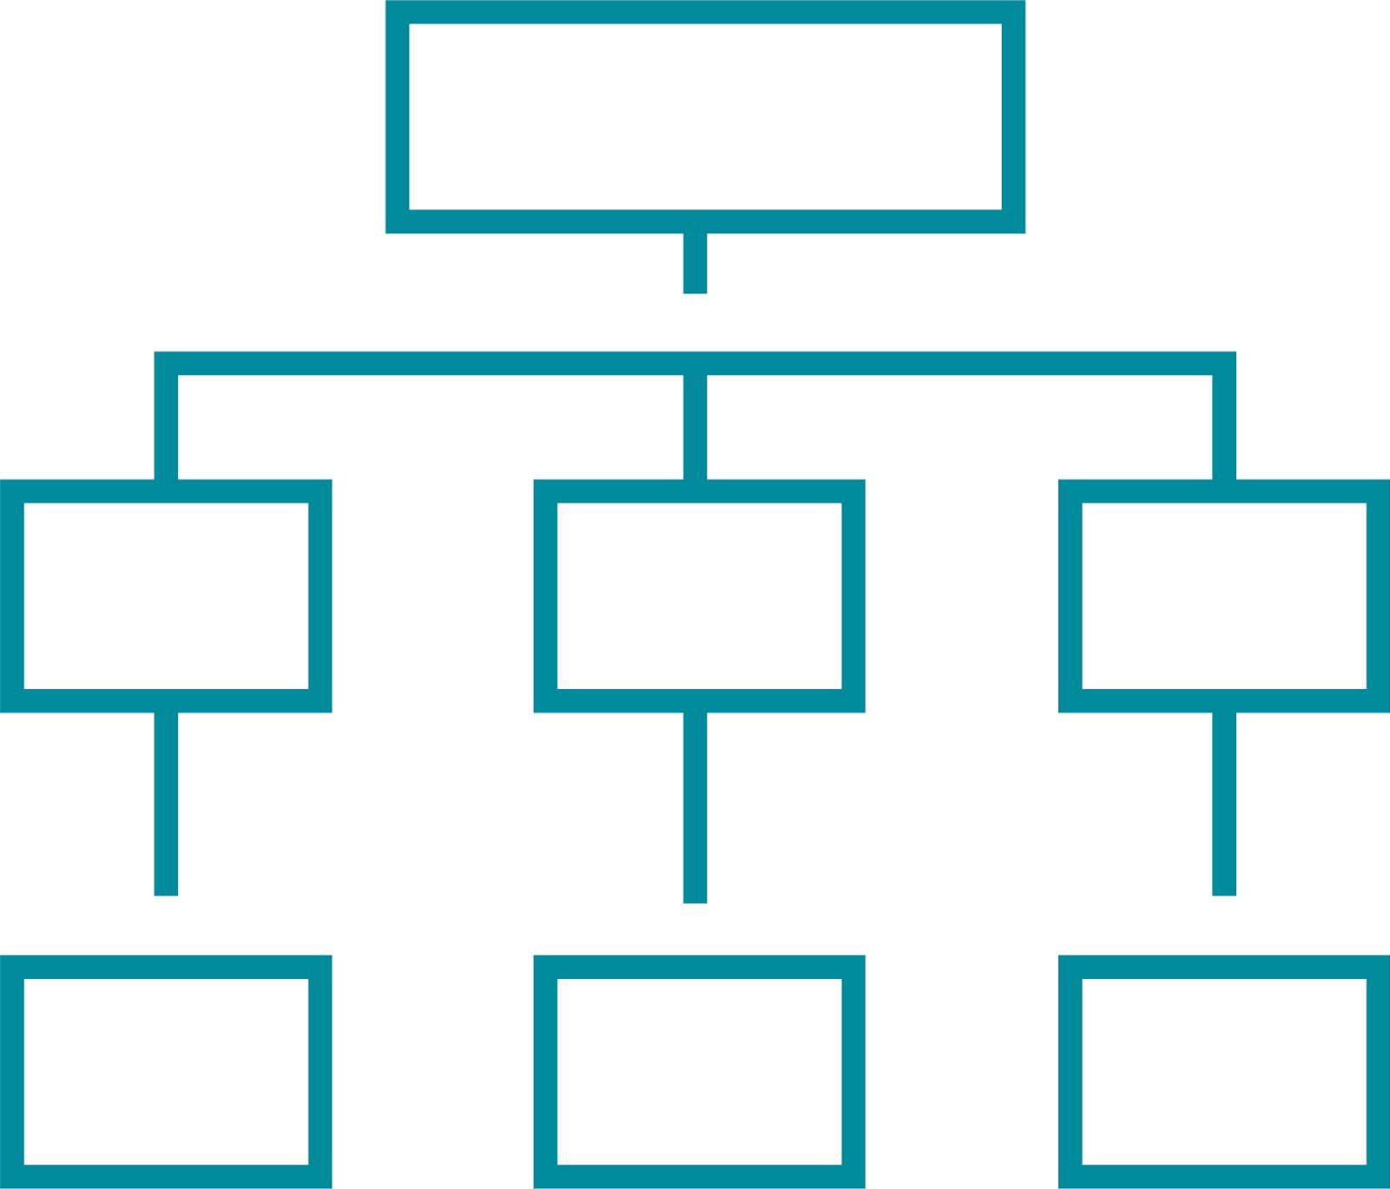
Defina cómo su emprendimiento va a cumplir con los tres pilares de desarrollo sostenible empresarial (social, ambiental y económico).

Sostenibilidad social:
Manteniendo una comunidad agradable perteneciente a la tienda, comunicándome con los clientes.

Sostenibilidad ambiental:
Utilizar productos ambientales pero manteniendo un equilibrio con todos los recursos provenientes de ellos, además involucrar a la tienda en campañas ambientales

Sostenibilidad económica: mantenimiento un equilibrio financiero, contratando un contador que lleve las finanzas de la empresa.



Complete el Modelo de Negocios Canvas.
Socios claves: algún prestamista
Actividades clave:cursos que mejores el trabajo
Propuesta de valor: empezar con un presupuestos de 10.000 colones para iniciar a comprar materiales
Relación con el cliente:hacer cajitas de preguntas en Instagram como una manera de tener contacto con ellos
Recursos claves: presupuestos

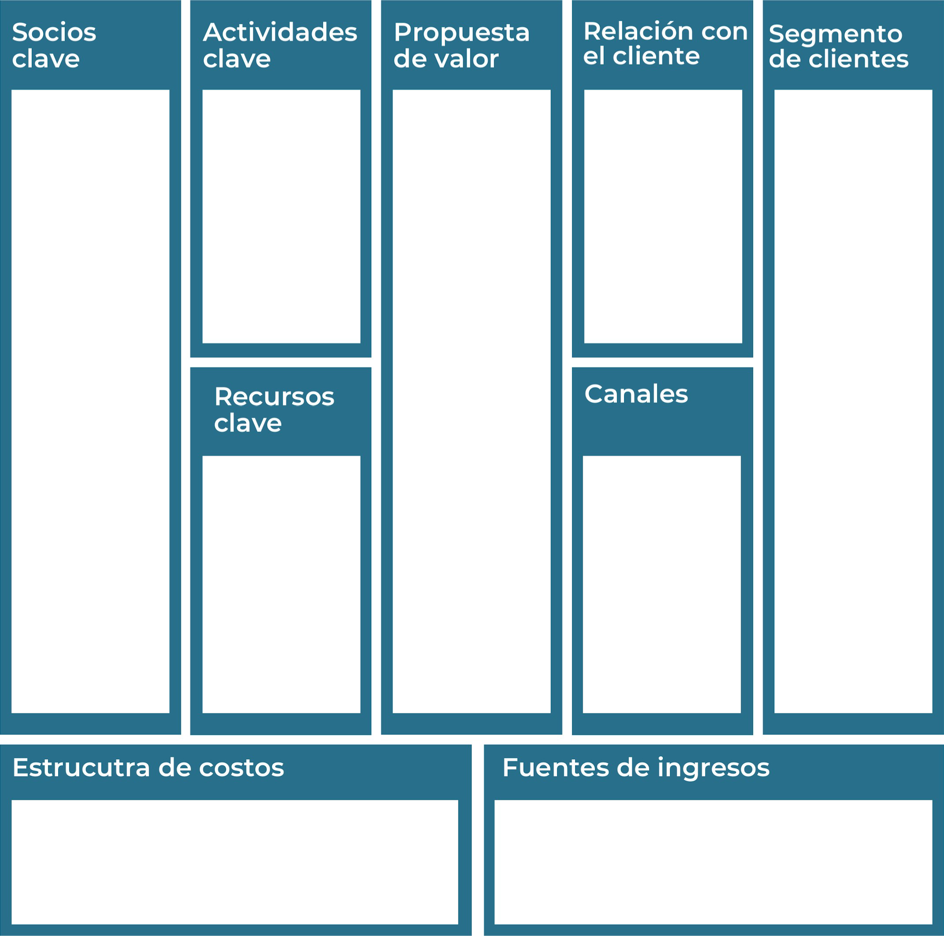
Recuerda: En la presentación "Modelo de  negocio" puedes encontrar la información necesaria para completar esta actividad.
Complete la siguiente matriz FODA:


Fortalezas Debilidades
Amenazas: - existe la competencia, la competencia hace probable la perdida de clientes
Oportunidades: -realizar campañas digitales sobre el producto para no perder clientes
Debilidades: existe la probable no ser tan visible a nivel digital
Fortaleza: puedo contratar a una persona capacitada para el manejo de redes sociales y logré hacer visible mi trabajo para no perder clientes y además, aumentarlos .

Oportunidades Amenazas
Recuerda: En la presentación "Qué me  diferencia" puedes encontrar la información necesaria para completar esta actividad.
Elabore un logo, slogan y diseñe su marca empresarial.

El logo de mi primer emprendimiento
*El logo se me hace imposible dibujarlo.


Slogan 

La belleza está en mis manos


Colores principales de mi marca empresarial
Celeste. Blanco. Negro.
Puedes dibujar el logo o hacerlo de forma digital.

Establezca sus costos fijos, costos variables y con ello el precio de su producto o servicio. Debe colocar el valor monetario de cada costo (fijo y variable).
Mis costos fijos Mis costos variables
El precio de venta de mi producto / servicio es de los :2500 colones
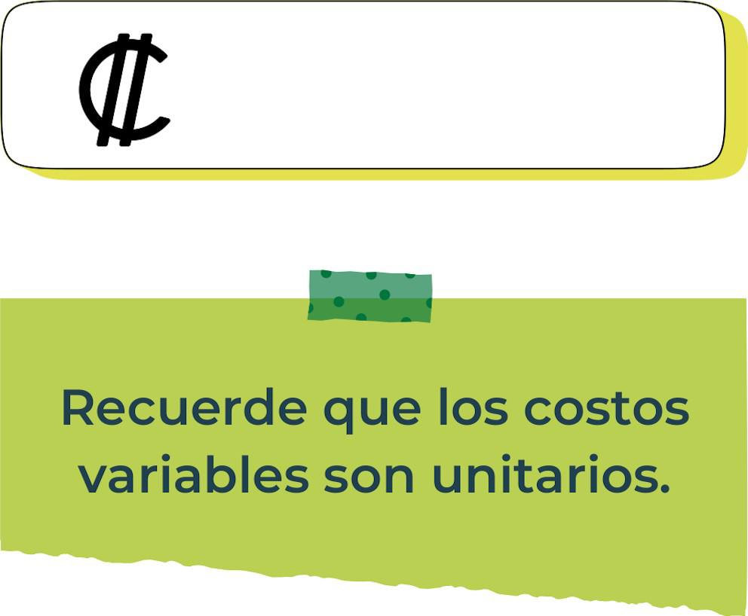
Determine el punto de equilibrio de su emprendimiento.
Te recordamos la fórmula del punto de equilibrio en unidades y monetario (colones):
Punto de equilibrio en Costos fijos totales

unidades | (Precio de venta - costo variable total)
Punto de equilibrio | Precio de venta x punto
monetario | de equilibrio en

unidades
Realiza el cálculo:

Punto de equilibrio en unidades
-4

Punto de equilibrio monetario
-10000
Recuerda: El punto de equilibrio te ayuda a  conocer cuántas unidades o servicios debés vender para que podás recuperar tu inversión.
Determine cuáles son los pasivos y activos de su negocio. Solamente, debes mencionar cuáles serían los activos y pasivos, no es necesario poner el valor monetario de los mismos.


Activos - una casa, el auto de la oficina, etc

Pasivos - deudas sobre los materiales, renta del local
Ejemplos de activos: Terrenos, equipo de oficina, cuentas por cobrar, vehículos y patentes,
Ejemplos de pasivos: Deudas a corto y largo plazo, salarios, inventario y cuentas por pagar.

Investigue cuántos productos o servicios existen en el mercado iguales al que mi emprendimiento ofrece.
Mi producto y servicio es algo que se ve mucho, en el campo laboral de moda y artesanal, ya que se pueden crear desde máquinas, hasta crearlas a mano, como es mi caso. Por ende, es un servicio al que se llega a tener mucha competencia.

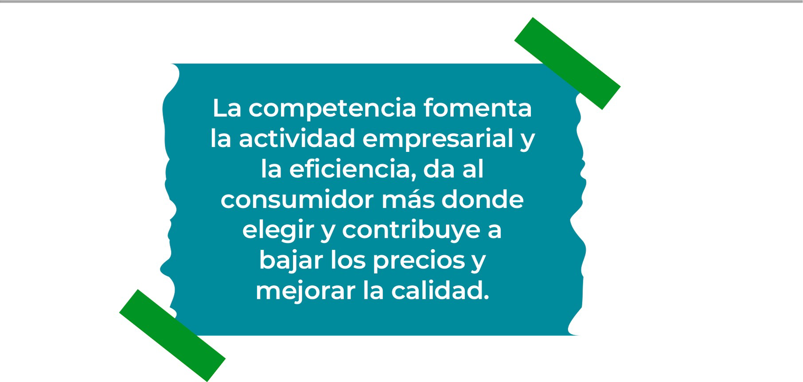
Determine cúal es la importancia de cumplir con las obligaciones tributarias y cómo se debe liquidar una empresa.

Importancia de las obligaciones tributarias:
Es importante que se cumplan porque ayuda a mantener un equilibrio económico.

¿Cómo se liquida una empresa?es un procedimiento jurídico en el que se venden las propiedades de la empresa para poder pagar deudas, o simplemente ya no trabajarla.

Guia para planear Yo Emprendo
1/la creación de prendas de una manera tejida y no de tela normal
2/es importante porque ayuda a impulsar la utilización de prendas echas a mano y no necesariamente echas por una máquina de una tienda
3/se puede realizar la confección de la ropa para cualquier tipo de persona, sin embargo, va hecha más que todo para las mujeres jóvenes.
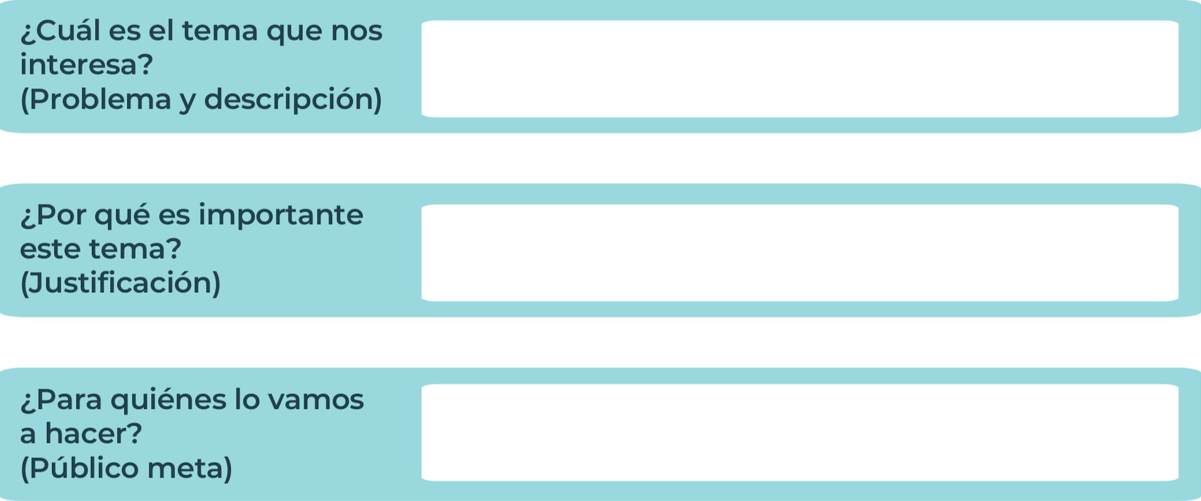
¿Para qué es la actividad?  (Objetivo) |  | ¿Qué vamos a hacer?  (Actividades) |  | ¿Qué queremos lograr?  (Metas y Resultados)
 |  |  |  | 
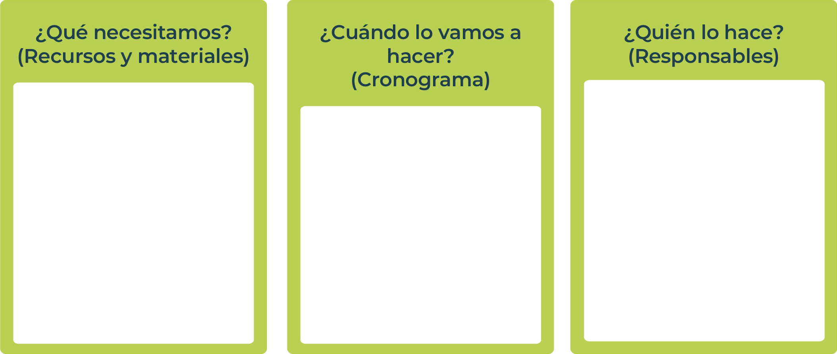
Para que es la actividad?: para recaudar fondos para impulsar aún más el emprendimiento
Que vamos a hacer?: ropa
Qué necesitamos? Lana, agujas, gazas.
Cuando lo vamos a hacer?:todas las tardes en un horario de 6 horas aproximadamente
Quién lo hace? Mi persona, es un emprendimiento personal e individual hasta que crezca lo suficiente para contratar personal y alquilar un local.
Junior
AchievementYears Empoweringof
Costa RicaLives
Miembro de JA Worldwide


NOTAS

 MINISTERIO DE DIRECCIÓN DE
EDUCACIÓN PÚBLICA VIDA ESTUDIANTIL SERVICIO COMUN AL
ESTUDIANTIL
@Junior Achievement Costa Rica,2024

